**6. Altyapı ve Ar-Ge Yatırımları**

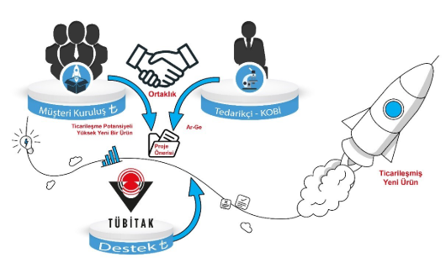

**Araştırma altyapılarının kurulmasına ve laboratuvar ekipmanlarının teminine yönelik destek programları ile üniversitelerdeki fizik araştırmalarının olanaklarını artırır.**